Лекция 6
АБДиП

Архитектура СУБД Oracle
(области оперативной памяти)

- Оперативная память: области оперативной памяти инстанса Oracle 12c.

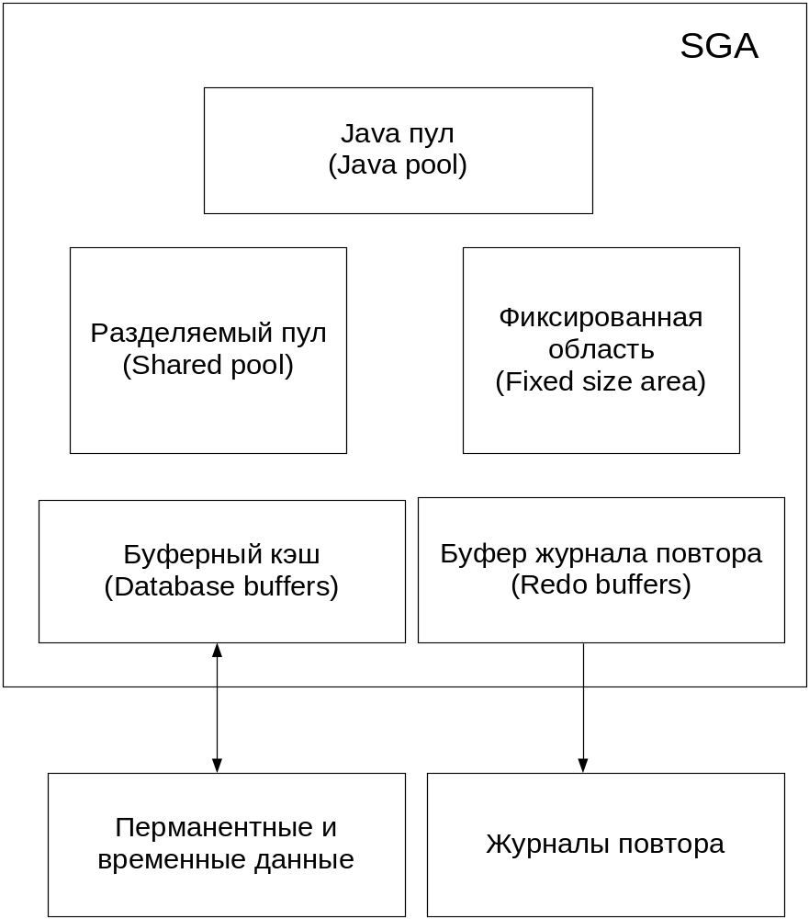

- Оперативная память: области оперативной памяти инстанса Oracle 12c.
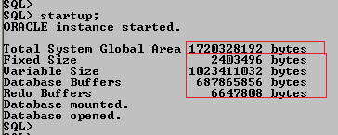

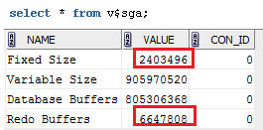

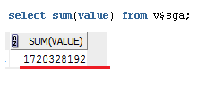

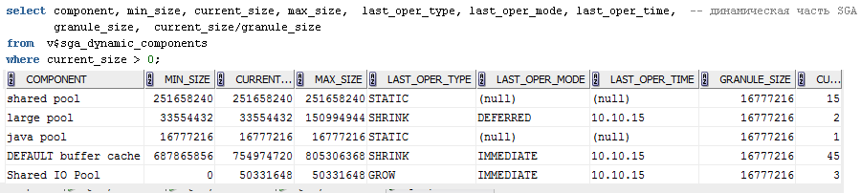

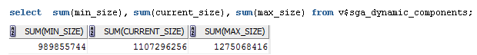

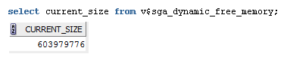

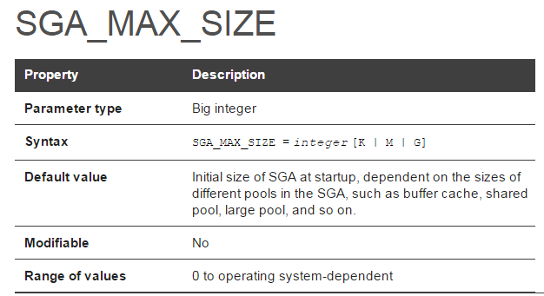
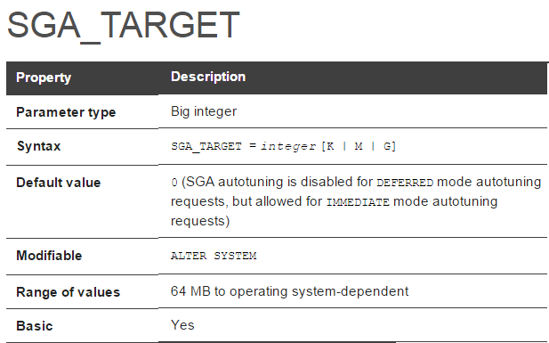

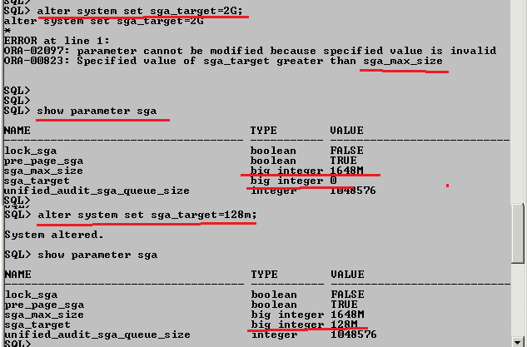

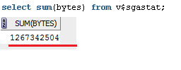

- Оперативная память: буферный кэш = буферный пул, хранит блоки данных, табличных пространств. Поддерживается два списка блоков: список грязных блоков (отличаются от своей копии на диске и должны быть записаны в табличное пространство) и список чистых блоков (не измененные блоки). Списки упорядочены по значению счетчика использования (количество обращений к блоку). Блоки вытесняются на диск процессом DBWn по алгоритму LRU: первыми вытесняются блоки с наименьшим значением счетчика. Запись грязных блоков на диск осуществляется в 4х случаях: 1) истечение тайм-аута (3 сек); 2) контрольная точка; 3) превышение длины грязных блоков заданного лимита; 4) процесс не может обнаружить свободный блок.
- Оперативная память: буферный кэш состоит из пулов: DEFAULT, KEEP, RECYCLE.
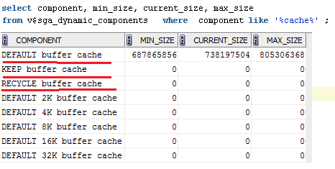

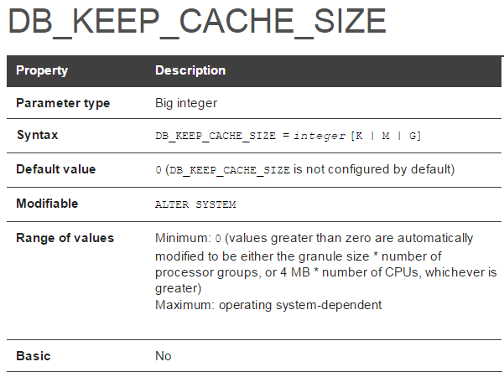

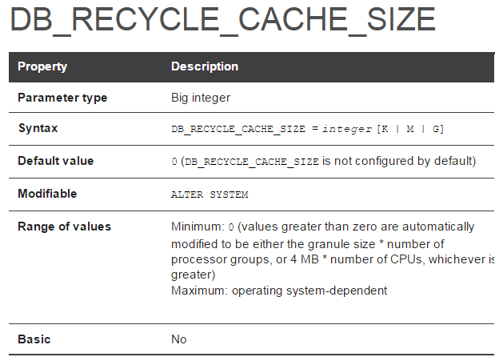
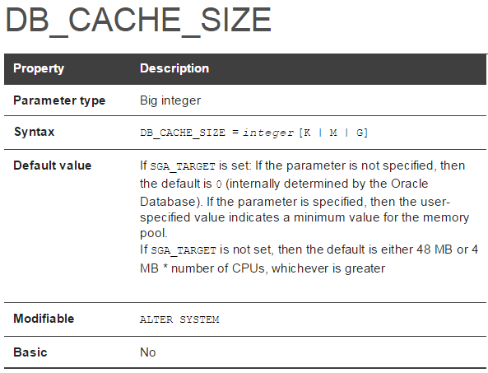

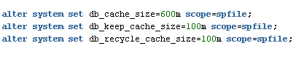

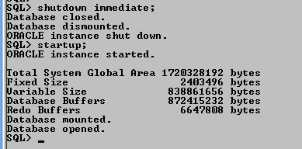

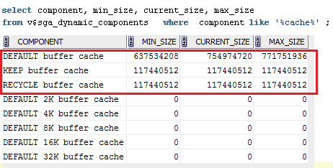
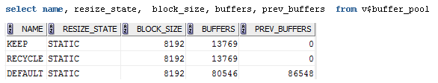
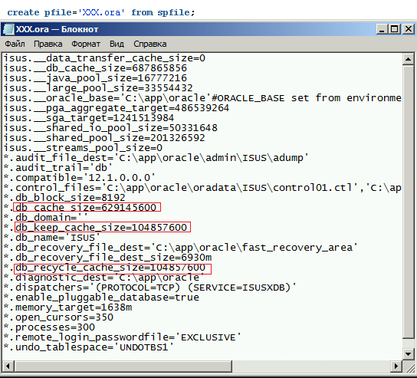

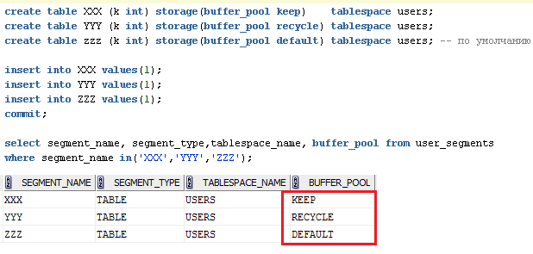

CACHE – в конец LRU-списка (для малых таблиц) обычно в default pool
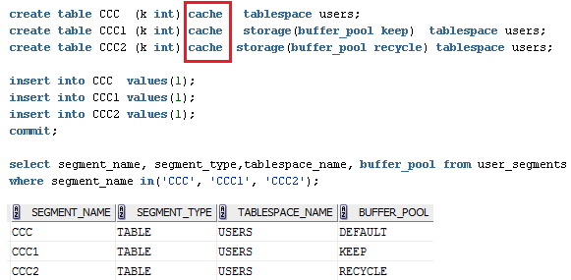

- Оперативная память: буфер журнала повторного выполнения предназначен для временного хранения данных журнала повтора; его применение позволяет ускорить работу сервера за счет буферизации; содержимое сбрасывается на диск (в журнал повтора) в 4х случаях: 1) каждые три секунды; при фиксации транзакции; 3) при заполнении буфера на 1/3; 4) если в буфере более 1m данных журнала повтора.
- Оперативная память: параметр LOG_BUFFER.
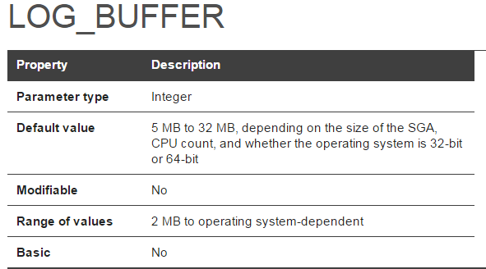

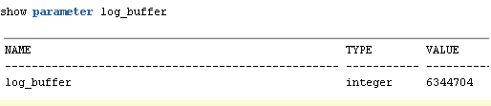

- Оперативная память: redo buffer allocation retries: статистика – количество случаев ожидания процессами освобождения буфера журнала повтора (буфер занят,LGWR не сбросил данные на диск, процесс ждет освобождения буфера для записи информации об изменении базы данных). Значение должно быть равно 0, иначе надо увеличивать размер буфера.

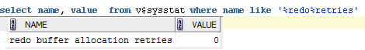

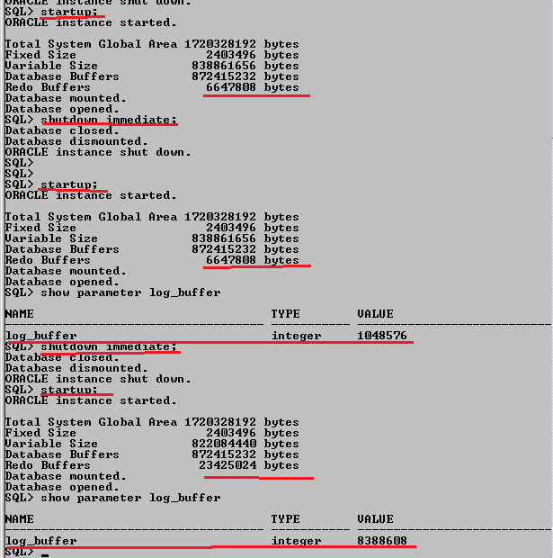

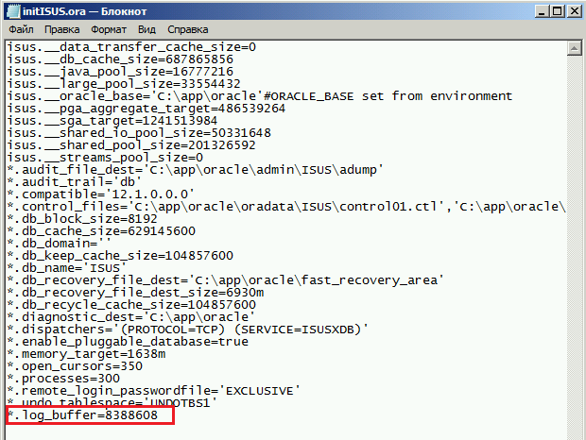

- Оперативная память: фиксированная область, содержит: переменные, указывающие на другие области памяти, значения параметров; фиксированная область представляет собой загрузочный бинарный код (откомпилированная при инсталляции инстанса программа); размер области зависит от платформы, версии операционной системы; размером фиксированной области SGA управлять нельзя.

- Оперативная память: разделяемый пул предназначен для кэширования данных: планы запросов, кэш словаря.

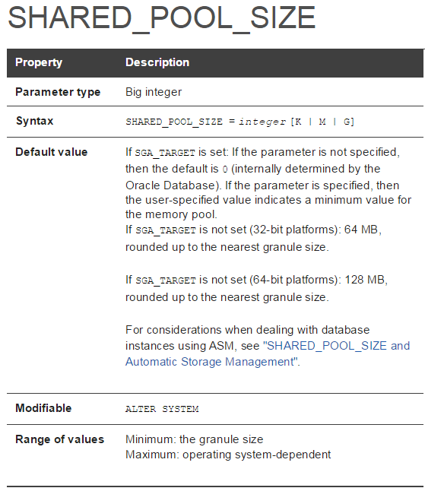

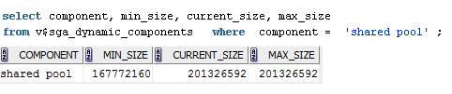

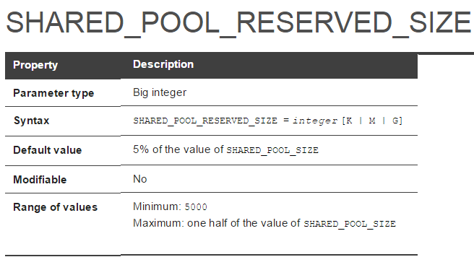

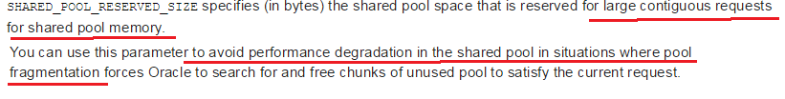

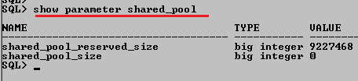

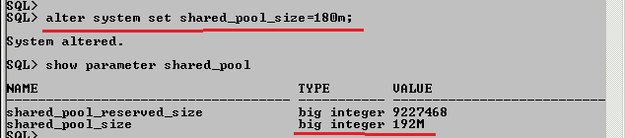

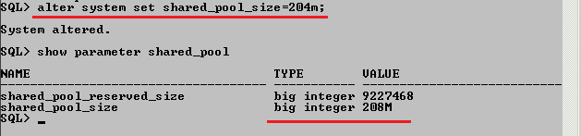

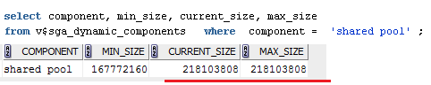
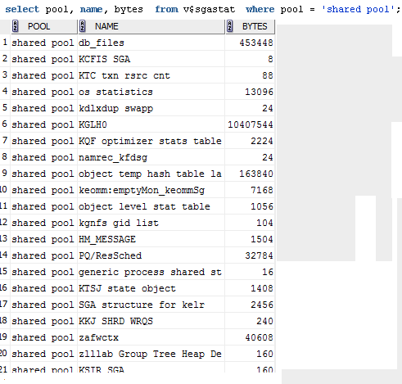

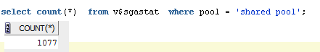

- Оперативная память: большой пул - область памяти SGA, применяемая для хранения больших фрагментов памяти. В этой области не применяется вытеснение (LRU), память становится свободной сразу после того, как перестает использоваться (аналог RECYCLE, в этом смысле разделяемый пул - KEEP); в большом пуле хранятся данные при резервном копировании (RMAN), специальные области UGA и пр.

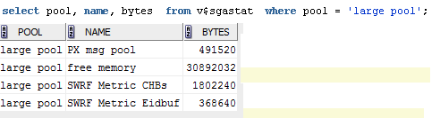

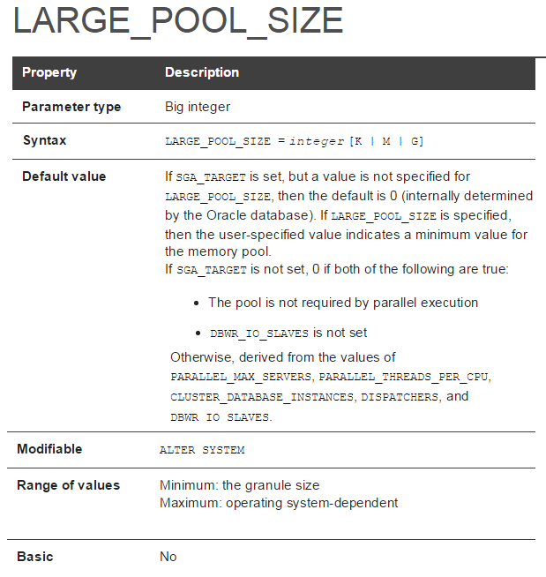

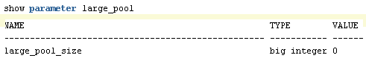

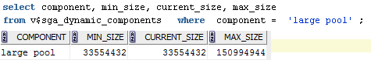

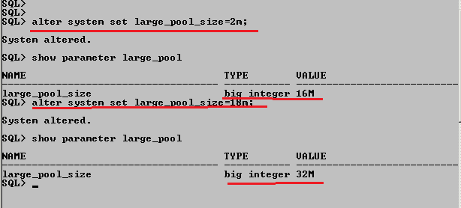

- Оперативная память: Java-пул предназначен для работы Java-машины;

